Д.В. Васильев

ЗАМОЖСКИЙ

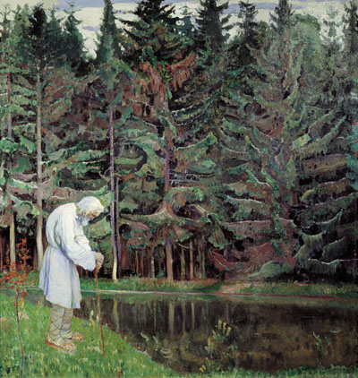

ПОГОСТ

2010 ГОД

ВВЕДЕНИЕ
Древняя Новгородская область разделялась некогда на пять частей, носивших название пятин, а каждая пятина на множество более или менее обширных округов, именовавшихся погостами, из которых в каждом почти было свое главное селение, называвшееся также погостом. Разделение земель на уезды и погосты есть исконно новгородское, идущее с древности. А деление на пятины, по мнению К.А. Неволина, проведено после окончательного присоединения Новгородских республик к Московскому княжеству Иваном III, произошедшего в1478 году. Тогда же были предприняты попытки составить опись отобранных у новгородских владельцев земель. Возможно, как раз к этому времени относятся данные «старого письма», приведенные в Новгородских (а правильнее сказать Московских) писцовых книгах 1499 – 1500. Сами эти книги дают первые, точно датированные данные «нового письма» об интересующих нас местах.
В северной части современного Волосовского района находилась значительная территория Ильинского Заможского погоста Копорского уезда с центром в селении Богуничи (Бегуницы). Название этого населенного пункта происходит от слова «б о г у н», так называли славяне багульник. В состав названия погоста входят два главных элемента, «церковное» название - Ильинский, и «нецерковное» - Заможский.
Слово «погост» имеет несколько значений: административная единица, на которые делился каждый уезд новгородских земель; село, являющееся духовно-административным центром окрестных деревень; церковь с прилегающим участком и кладбищем в стороне от села; съезжее место сельских жителей, где проводилась торговля, бывали ярмарки и т.д. Изучив мнения по этому вопросу различных исследователей, К.А Неволин в своей работе «О пятинах и погостах новгородских в XVI в. Отмечает, что «во всех известных значениях коренным понятием погоста является понятие места богослужебного», причем, может быть – и в языческие времена – тоже. Известна также повсеместная традиция построения христианских церквей именно на месте языческих капищ (святилищ). Это позволяет предположить, что церковь Ильи Пророка (а затем Архистратига Михаила) построена на месте языческого капища или рядом с ним.

* * *
Формирование поселенческой структуры Заможского погоста рассматривается в границах, определяемых по данным писцовых книг 1500 года и в наибольшей степени отражающих следы административного деления новгородской эпохи. Это обстоятельство представляется существенным, что в начале 16 века здесь фиксируются вотчинные владения. Непосредственное значение имеет описание 1504 – 1505 годов Местановской волости новгородского боярина Богдана Есипова, часть поселений которой входила в Заможский погост, но не была упомянута в писцовых книгах. Среди последних поселений названы села Лошковицы и Техлицы.
Максимальный размер рассматриваемого погоста составляет около 25х35 км, его площадь – 650 кв. км. В погосте по «новому письму» насчитывалось 33 селения и описи Местановской волости их количество превышает 40 населенных пунктов. Свыше половины позднесредневековых селений имеют четкую географическую локализацию. В Заможском погосте наблюдается численное преобладание деревень. По «старому письму» отмечены 4 села и 10 сельцов, к которым следует добавить не менее четырех сел Местановской волости.
В книге Вотской пятины, письма Дмитрия Васильевича Китаева и Никиты Губы Семенова сына Моклокова (1499 – 1500 года) говорится:
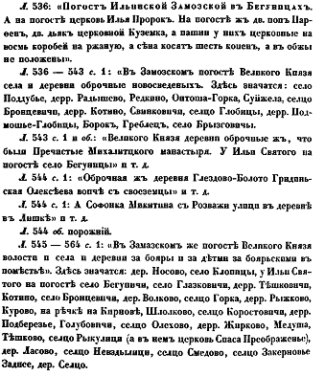
В этой же книге говорится, что Истома Корытков имел 2 двора (2 души) в Ильинском Заможском погосте в Бегуницах – бывшее имение Офимьи Ивановны Деревяшкиной. (Нужно помнить, что переписные книги отмечали только окладные души – женатых мужчин, глав семейств).

По данным шведских писцовых книг 1618 – 1623 годов состав населения в Заможском погосте следующий:
- крестьяне достаточные – 177
- крестьяне обедневшие – 18
- бобыли – 106
- крестьяне бежавшие – 25
- бобыли бежавшие – 10
- земцы – 4
- попы, дьяконы, помори, монахи – 6
Всего 346.

Шведские писцы различают три основные группы крестьянско-бобыльской массы: группу «достаточных» крестьян, группу «обедневших» крестьян и группу бобылей. Наибольшую по численности составляли «достаточные крестьяне. Следует иметь в виду, что шведский термин «достаточные» крестьяне свидетельствовал не сколько о зажиточности крестьян, сколько их способности к уплате податей. «Достаточные» крестьяне шведской книги – это тяглоспособные крестьяне в отличии от «бежавших» крестьян, которые не были в состоянии нести крестьянское тягло. Характерным образом писцы называют их «обедневшие», а иногда обедневшие до положения «бобыля». При этом их продолжали учитывать как крестьян, а не присоединяли к бобылям, хотя экономически «обедневшие» крестьяне были весьма близки к бобылям.
Формирование поселенческой структуры Заможского погоста Водской пятины по данным археологии и материалам писцовых книг.
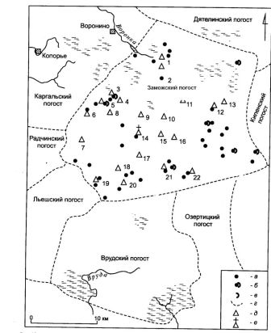
Условные обозначения: а – курганные могильники; б – жальничные могильники; в - курганно-жальничные могильники; г – границы позднесредневековых погостов; д – селения эпохи перепесных книг (1 – Медуша; 2 – Горка; 3 – Техлицы; 4 – Зябичичи; 5 - Лошковичи; 6 – Рыкулицы; 7 – Коростовичи; 8 – Местаново; 9 – Свинковичи; 10 – Голубовичи; 11 – Шлолково; 12 – Сельцо; 13 – Онтоша Горка; 14 – Богуничи; 15 – Лазковици; 16 – Тешковичи; 17 – Брызговичи; 18 – Верницы; 19 – Смедово; 20 – Поддубье; 21 - Олехово; 22 – Клопицы ( села: 3 – 5, 8, 14, 15, 20, 22; сельцы: 2,6,7,17,19,21; деревни: 1,9 – 13,16,18), е – центр погоста.

Не вызывает сомнения изначальная сельскохозяйственная направленность экономики. Об аграрной и скотоводческой деятельности свидетельствуют многочисленные находки производственных орудий в погребениях.
Богатейший материал писцовых книг позволяет ретроспективно судить о составе сельскохозяйственных культур рассматриваемой эпохи. Рассматривая состав сборов в королевскую казну, описанных в этих книгах под названием «ренты», видим, что «рента» состоит почти исключительно из продуктов сельского хозяйства. На первом месте по объему стоят продукты земледелия, причем зерно разных видов занимает господствующее положение (рожь, ячмень, овес, пшеница, гречиха); культуры волокнистых растений значительно им уступают (лен). Что касается продукции животноводства, то она представлена в составе «ренты» значительно беднее, а рыболовство и охота отражены совсем скромно как по объему, так и по номенклатуре продуктов.
Возьмем для примера итоговые данные поступления ренты за 1621 год. Вот основные продукты, собранные с крестьян в этом году.

Продукты | Копорский уезд
Продукты земледелия.  Зерновые культуры:  Рожь  Ячмень  Овес  Пшеница  Гречиха  Волокнистые культуры:  Лен  Прочие:  Горох  Хмель  Сено  Продукты животноводства  и птицеводства:  Овцы  Свиньи  Куры | 1979 тонн  1788 тонн  2058 тонн  142 тонн  80 тонн  769 листфундов  117 тонн  443 тонны  ___  166 штук  56 штук  1077 штук

Тонна – мера сыпучих, равнялась 30 каппам.
Листфунд – мера веса, равнялась 20 торговым фунтам.

К древнерусскому времени восходят корни развития сельской металлургии. Выплавка железа и первичная обработка черного металла преимущественно производилась на рудоносных участках озерно-болотистой местности. Специализация средневековых обитателей этой зоны по добыче болотной руды отразилась в старых наименованиях населенных пунктов.
Продукция сельских мастеров включала хозяйственный и бытовой инвентарь (косы, серпы, топоры, «рукоятные» сковороды и др.) и даже сошники и лемеха для пашенных орудий. Эта продукция выходила на широкий рынок и удовлетворяла спрос многочисленного населения восточных и южных областей.
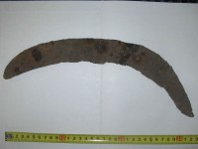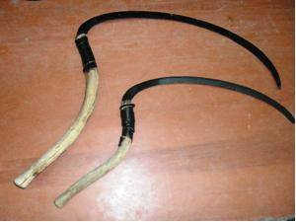
Коса-горбуша (Состоит из слегка изогнутого железного ножа с клювовидным острием и деревянной изогнутой рукояти. Коса-горбуша употреблялась для косьбы трав в неудобных местах – ложбинах, кочках, пригорках).

Массовое поступление продукции городских ювелиров отнюдь не исключает здесь собственного бронзолитейного производства. Следы деятельности местных ювелиров устанавливаются при обращении к декору части массовых форм изделий – височных украшений, браслетов, перстней, фибул, ножен и металлических бус. Есть основания полагать, что при последующем скрупулезном изучении характера орнаментации таких предметов удастся воссоздать локальные центры ювелирного производства, связанного с деятельностью отдельных мастеров.

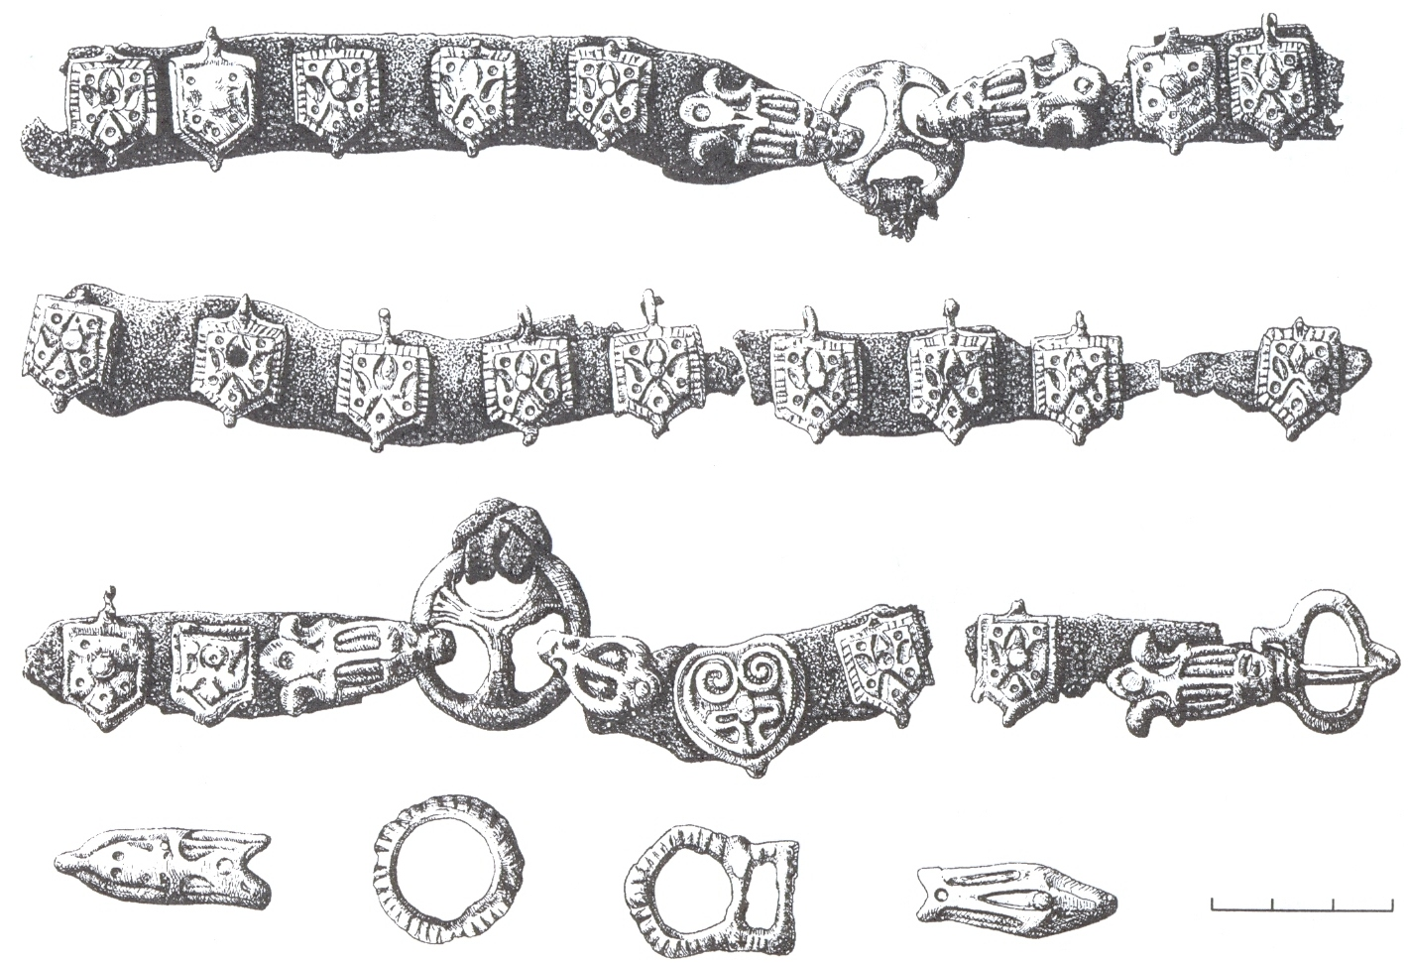

Поясной набор из
погребения в Лашковицах

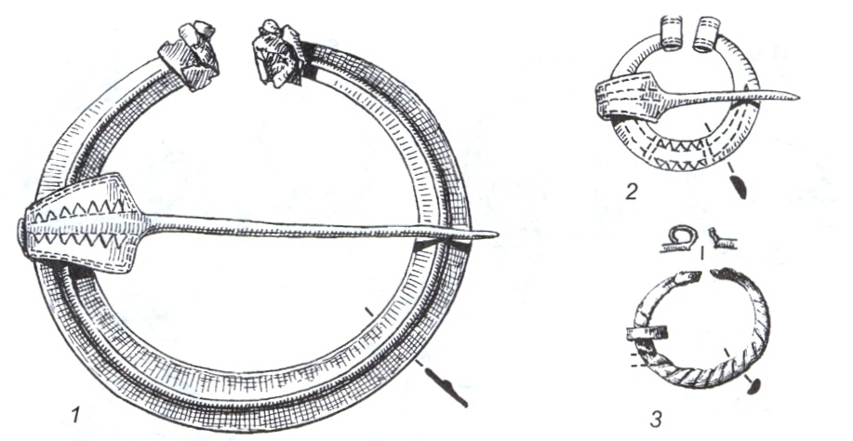

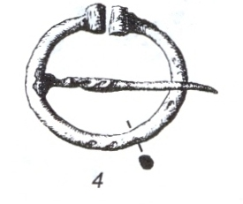Подковообразные фибулы из погребений:
1,2 – Теглицы; 3 – Лашковицы; 4 – Бегуницы.

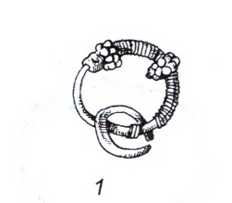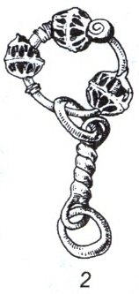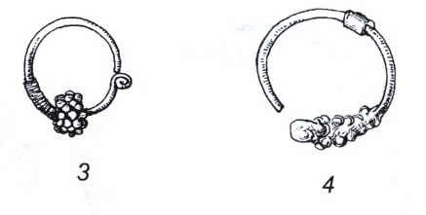
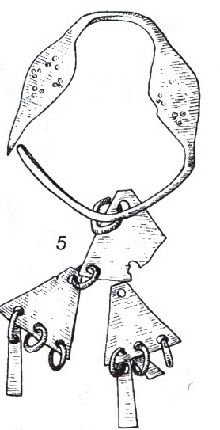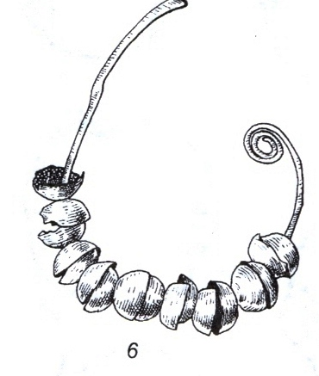

Височные украшения из погребений: 1 - 5 – Бегуницы, 6 – Лашковицы.

Топонимика.

В шведских писцовых книгах есть описание деревни Устье Ковашевой Заможского (?) погоста Копорского уезда. Как отмечает писарь, эта деревня была населена одними бобылями (бобыль - одинокий крестьянин-бедняк, обычно безземельный). В ней насчитывалось 16 хозяйств, в которых числилось 28 мужчин. Таким образом, Устье не относилось к числу мелких поселений. На все 16 хозяйств Устье Ковашевой было всего 5 лошадей и 18 коров, причем 3 хозяйства не имели крупного скота вовсе. Натурального оброка бобыли, жившие в этой деревне, не платили: с нее шло в казну 25 рублей выкупных денег в год. Малое количество лошадей в этой деревне показывает, что для живших здесь бобылей землепашество не могло иметь значения основного занятия. Отсутствие в деревне крестьянских хозяйств является указанием на промысловый ее характер, поскольку промыслами и ремеслами занимались преимущественно бобыли. Относительно высокая численность взрослого мужского населения свидетельствует, что населявшие деревню бобыли не являлись одиночками-хозяевами бедных дворов. Историк С. С. Гадзяцкий связывает промысловый характер деревни Устье Ковашевой с распространенным в этих местах еще в более древние времена промыслом добычи и обработки железа (название «Ковашева» он объясняет происхождением от слова «ковать»).
На карте расположения погостов и населенных пунктов в Заможском погосте 1500 года значится населенный пункт Свинковичи. Одним из занятий жителей, проживавших в этой местности, было добывание железа из болотной руды.
В понятие рудного промысла входили поиски рудоносных земель, очистка их от леса, копка, просушка, обжигание "железной земли", рубка леса, кладка угольных ям, жжение угля, постройка и оборудование домницы, кладка доменной печи, постройка угольника и, наконец, сама плавка руды. Все это требовало больших затрат физического труда и некоторой суммы денег для постройки и оснащения домницы, а также для уплаты бразги (арендной платы за землю), если руда копалась не "у себя". Эти обстоятельства заставляли вести рудный промысел не только всей семьей, иногда приходилось объединяться с соседями. Домники пользовались для производства не очень качественными болотными рудами. Для половины домниц погоста их добывали рядом же, "на своей земле". В других случаях рудоносную землю арендовали (в основном она принадлежала великому князю) и за аренду земли платили бразгу.
Палить домницы было великим умением. Потому-то настоящие мастера всегда окружались почетом. Но если продолжать быстро «гнать домницу», можно погубить все дело. Скородельное железо получается каменно-жестким и колким; оно, сколько его ни разогревай в горне, крошится под молотом. За негодность такое железо звали свиным. Его куски годились для навески к сетям вместо каменных или глиняных грузил.

